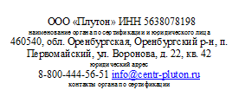

ЗАЯВКА
НА СЕРТИФИКАЦИЮ

(наименование организации-заказчика)
Фактический адрес:
Юридический адрес:
Телефон |  |  |  | Факс |  |  | E - mail
в лице
(должность руководителя, фамилия, имя, отчество)
просит провести сертификацию в соответствии с:
ИСО 9001, ИСО 45001 и ИСО 5001
(обозначение стандарта)
применительно к:
Вид деятельности компании
Руководитель организации
 |  |  |  |  | (подпись) |  |  |  | (инициалы, фамилия)
Главный бухгалтер
 |  |  |  |  | (подпись) |  |  |  | (инициалы, фамилия)

М.П. «___ » _________ 20__ г.

